Nicht alle Interessierten können an der IMAPS Herbstkonferenz persönlich teilnehmen. Es hat sich etabliert, dass wir hier die Zusammenfassungen von ausgewählten Vorträgen für das breite Auditorium präsentieren. Diesmal freuen wir uns, Sie über das Projekt uniVerSUm zu informieren.

Aufbau- und Verbindungstechnik eines 800 V Hochstrom-Leistungsmoduls mit TO-263 SiC MOSFETs auf Metallkernleiterplatte
Bernhard Jahn, Alexander Kleimaier; Hochschule Landshut
Der Übergang der Automotive-Leistungselektronik zum Einsatz von Wide-Bandgap-Halbleitern, wie Siliziumcarbid (SiC) verspricht eine Reichweitenvergrößerung durch Effizienzgewinn im Antriebsstrang, stellt aber die Entwickler vor zahlreichen Herausforderungen. Damit die potenziellen Vorteile dieser Technologie, wie hohe Schaltfrequenzen (vermindert den Stromripple bei Elektromaschinen bzw. die Baugröße von Wandlerdrosseln), der erweiterte Temperaturbereich und die hohe Leistungsdichte bei deutlich reduzierten Verlusten, nutzbar gemacht werden können, sind technische Innovationen sowohl in der Schaltungstechnik als auch in der Aufbau- und Verbindungstechnologie erforderlich, die deutlich über den Stand der Technik siliziumbasierter Leistungsmodule hinausgehen. Im Schaltungsdesign und Modullayout muss der Fokus vor allem auf die niederinduktive Ausführung der Strompfade gelegt werden. Die Herausforderungen in der AVT liegen zum einen in der Zuverlässigkeit der internen Drahtbondverbindung im Gehäuse eines diskreten Bauelements, z.B. eines SiC-MOSFETs, oder eines Dies auf einem Modul. Zum anderen muss die Chip-nahe AVT exzellente thermische und mechanische Eigenschaften besitzen. Verstärkt rücken auch die Aspekte der Recyclingfähigkeit in den Vordergrund und beeinflussen die Wahl der möglichen technologischen Lösungen.
In diesem komplexen Umfeld wird im Rahmen des Forschungsprojektes uniVerSUm – Ultraniederinduktive Verbindungstechnik für SiC-Umrichter nach geeigneten Lösungen gesucht: Ausgehend von Spezifikationen der besten existierenden Leistungsmodule auf Keramikbasis werden alternative Aufbautechnologien untersucht und verglichen, welche den Einsatz gehäuster Bauelemente mit Automotive-Spezifikation erlauben.
In der vorliegenden Arbeit wird ein Konzept für einen dreiphasigen Traktionswechselrichter präsentiert, welcher für eine Leistung von 500 kVA bei einer Zwischenkreisspannung von 800 V konzipiert wurde (2-Level Halbrückentechnik). Das Leistungsmodul (vgl. Abb. 1) basiert auf einem kostengünstigen, einlagigen Metallkernsubstrat mit integriertem Zwischenkreis auf einer 8-lagigen FR4-Leiterplatte. Damit der aufwendige Qualifikationsprozess von Leistungsmodulen einfacher wird, kommen AEC-qualifizierte 1200 V SiC MOSFETs im TO-263 Gehäuse zum Einsatz, fünf davon werden in jeder Phase jeweils parallelgeschaltet. Durch ihre einfache Aufbautechnik mit diskreten Halbleitern und Standardleiterplatten würde das System eine kostengünstige Alternative zu keramischen Substraten darstellen.
Eine der wesentlichen Neuerungen besteht darin, die Kommutierungsschleife der Halbbrücke niederinduktiv über den Aluminiumkern zu schließen. Der IMS-Kern (3 mm stark) dient dabei gleichzeitig als Rückleiter für den DC-Strom, als Wärmespreizer und als Abschirmung gegen Gleichtaktstörungen (Abb. 2), die Kupferdicke der IMS Platine beträgt 140 µm. Das DC- Potential der Zwischenkreisplatine mit Film- und Keramikkondensatoren wird über Schraubverbindungen mit der Metallkernleiterplatte verbunden. Die elektrische Verbindung zwischen der IMS Kupferlage und dem Aluminiumkern wird über Bändchen-Bonds hergestellt, die in den eigens dafür vorbereiteten Fräsungen gesetzt werden (siehe Vertikale Kommutierungsschleife in Abb. 1). Das DC+ Potential der Leiterplatten wird durch Löten verbunden. Der große Vorteil des Aufbaus besteht darin, dass die Fläche der Kommutierungsschleife nur durch ein 100 µm dünnes Dielektrikum getrennt wird. Erste Messungen belegen, dass Schleifeninduktivitäten von unter 6 nH und Schaltzeiten von ca. 25 ns bei 840 V und 330 A realisiert werden können.
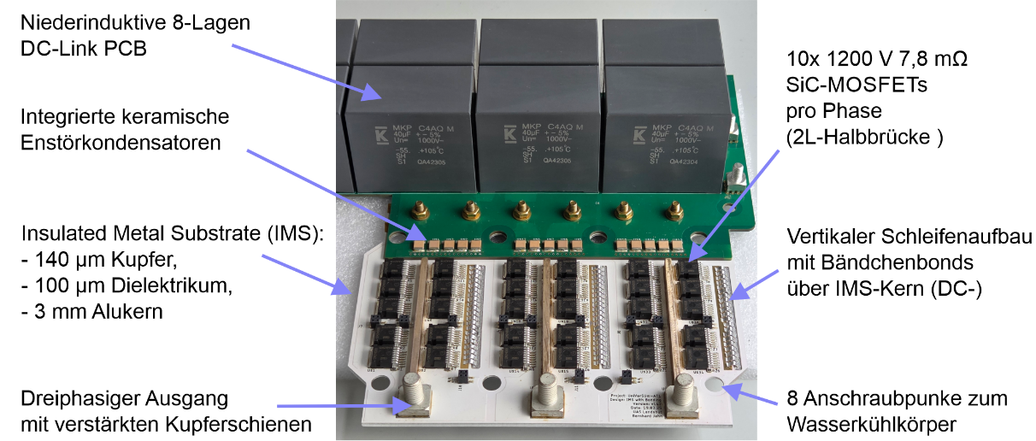
Abb. 1: Dreiphasiges 800-V Leistungsmodul für einen 500-kVA-Traktionswechselrichter

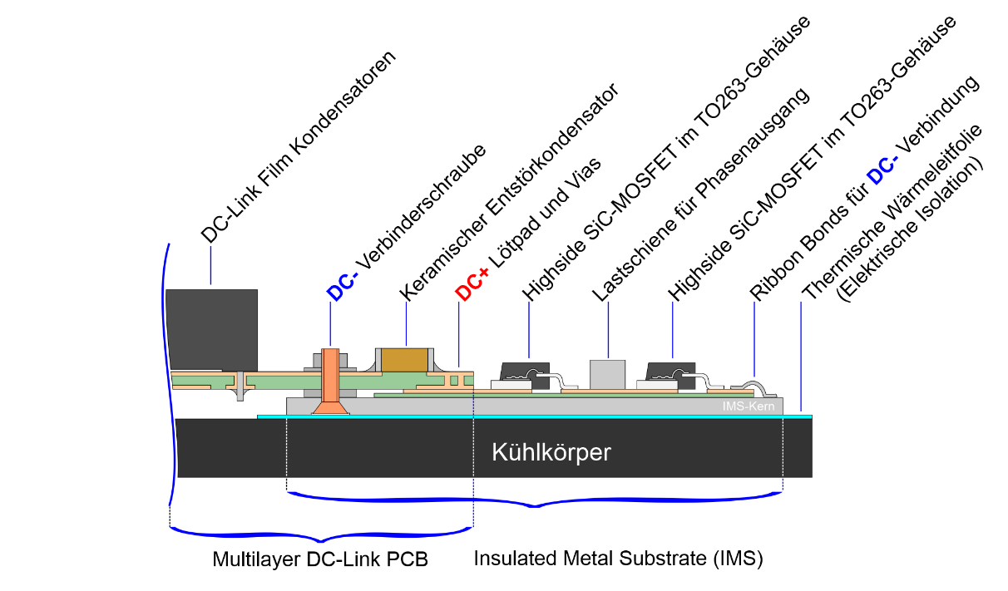
Abb. 2: Querschnitt mit Elementen der AVT

